**Ερώτημα 2. Ερωτήσεις στη ΒΔ**

1. «Ποιοι είναι τα δυο (ή περισσότερα, σε περίπτωση ισοπαλίας) προϊόντα με τον μεγαλύτερο και αντίστοιχα με το μικρότερο αριθμό αγοραστών;» Στο αποτέλεσμα θα εμφανίζονται: κωδικός προϊόντος, αριθμός αγοραστών.

SELECT Products.PROD_ID AS ID,(SUM(QUANTITY)) AS total

FROM Products , Orderlines

WHERE Products.prod_id=Orderlines.prod_id

GROUP BY (Products.prod_id)

order by total desc limit 2;

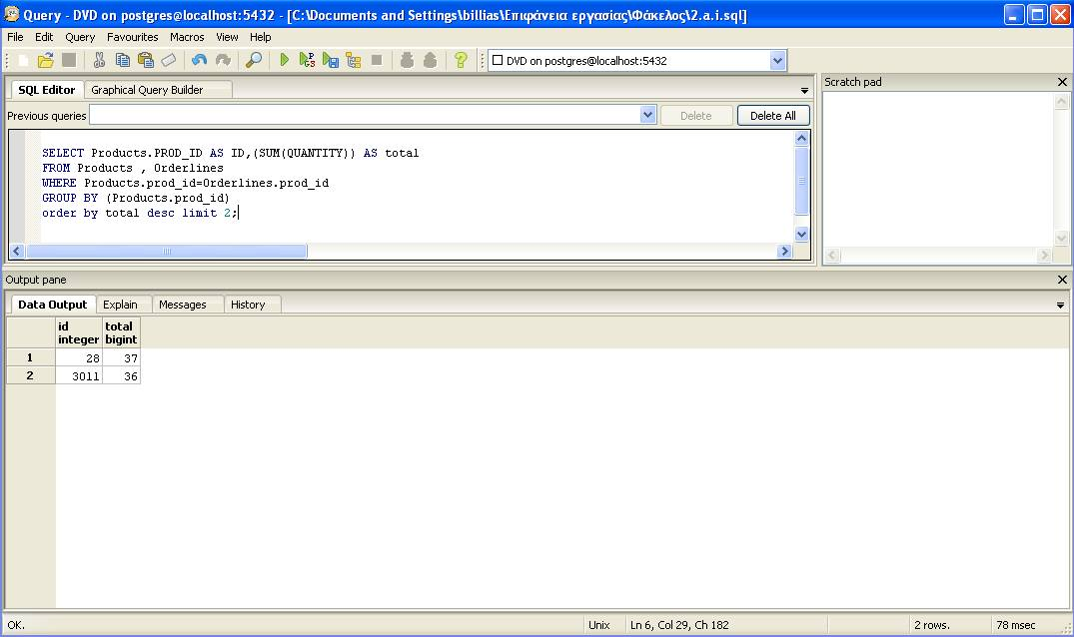

1. «Ποιος είναι ο ένας (ή περισσότεροι, σε περίπτωση ισοπαλίας) πελάτης που έχει κάνει την παραγγελία που περιείχε τις περισσότερες διαφορετικές κατηγορίες DVD;» Στο αποτέλεσμα θα εμφανίζονται: κωδικός πελάτη, πλήθοςκατηγοριών DVD.

SELECT Products.PROD_ID AS ID,(SUM(QUANTITY)) AS total

FROM Products , Orderlines

WHERE Products.prod_id=Orderlines.prod_id

GROUP BY (Products.prod_id)

order by total asc limit 42;

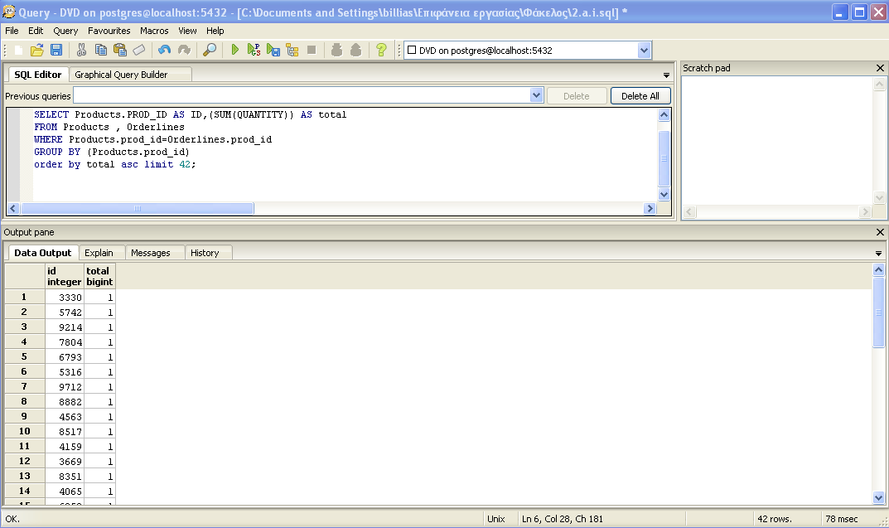

b)

Εκτελέστε τα παραπάνω ερωτήματα στην αντικείμενο-σχεσιακή ΒΔ. Επεκτείνετε τα

σύνθετα αντικείμενα της αντικείμενο-σχεσιακής ΒΔ με κατάλληλες μεθόδους (object

methods), όπου και αν χρειάζεται, που να υποστηρίζουν την επίλυση των παραπάνω ερωτημάτων

SELECT Produvs.PROD_ID AS ID (SUM(QUANTITY)) AS total

FROM Products , Orderlines

WHERE Products.prod_id=Orderlines.prod_id

GROUP BY (Products.prod_id)

Order by total desc limit 2;

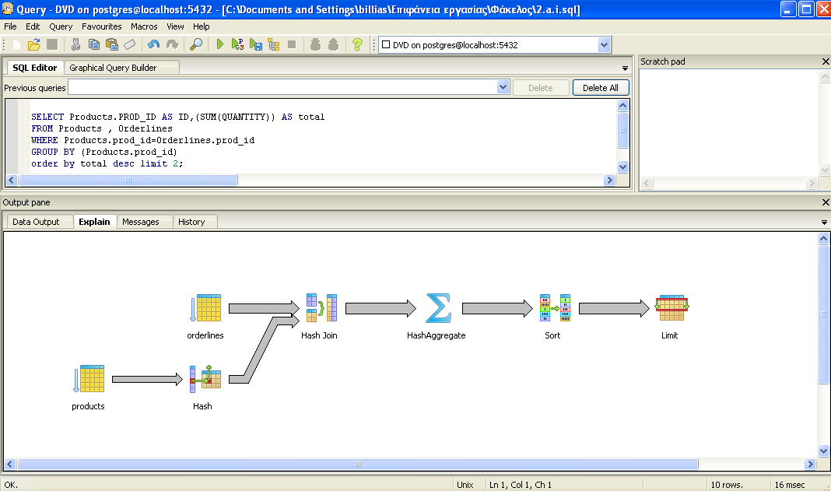

select customerid, count(orderid) as totalOrders from orders where orderid in (

select orderid from (

select orderid, count(*) from (

select orderid,(categoryinfo).category

from orderlines inner join products_objr on orderlines.prod_id = products_objr.prod_id

group by orderid,category )as occurances group by orderid ) as ordersWith3Cat where count >= 3

)

group by customerid

